Отчет по лабораторной работе 2
Система контроля версий Git
Зорова Ульяна Владимировна
Содержание

1. Цель работы
Целью работы является изучение идеологии и применения средств контроля версий, приобретение практических навыков по работе с системой контроля версий git.

2. Задание
Изучить базовые команды системы контроля версий Git на основе методических материалов, освоить сценарии их применения в различных ситуациях и выполнить первичную настройку учетной записи на GitHub.

3. Техническое обеспечение
Для выполнения лабораторной работы я использовала домашний ноутбук Apple MacBook на процессоре Apple Silicon с виртуальной машиной Ubuntu Linux, запущенной через приложение UTM, а также встроенный терминал, систему контроля версий Git и платформы Git (включая удаленный репозиторий на GitHub).

4. Выполнение лабораторной работы

4.1 Настройка GitHub
- Захожу на сайт GitHub, авторизовываюсь там и заполняю основные данные.

4.2 Базовая настройка git
- Начинаю с предварительной конфигурации git. Открываю терминал и ввожу команды, указывая свое имя и свой адрес эл.почты (Рисунок 1).
Рисунок 1: Настройка имени и почты
- Настраиваю utf-8, имя начальной ветки, параметр autocrlf, параметр safecrlf (Рисунок 2).
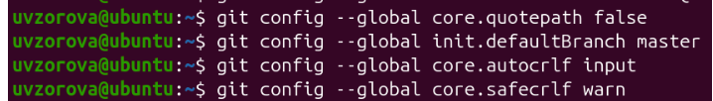
Рисунок 2: Настройка параметров git
- Создаю SSH-ключ (пару ключей) для идентификации на сервере репозиториев (Рисунок 3).
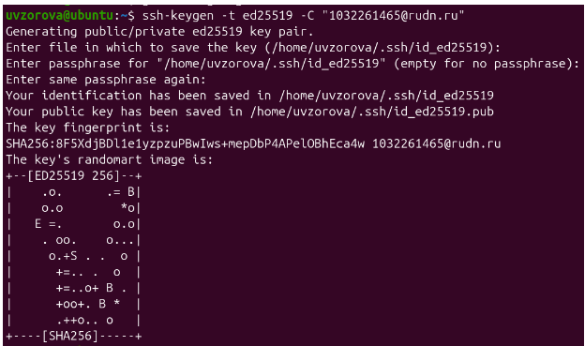
Рисунок 3: Создание SSH-ключа
- Перехожу на сайт GitHub, в настройках выбираю вкладку Ключи SSH/GPG, добавляю созданный ключ (Рисунок 4).
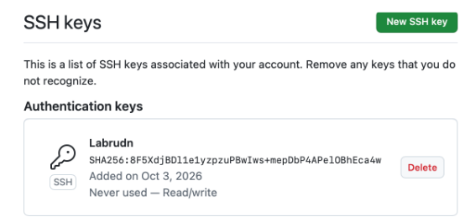
Рисунок 4: Добавление SSH-ключа на GitHub

4.3 Создание рабочего пространства и репозитория курса
- Создаю структуру рабочих каталогов для учебных материалов (Рисунок 5).
Рисунок 5: Создание структуры каталогов

4.4 Создание репозитория курса на основе шаблона
- Создаю репозиторий на основе имеющегося шаблона в GitVerse (Рисунок 6, Рисунок 7).
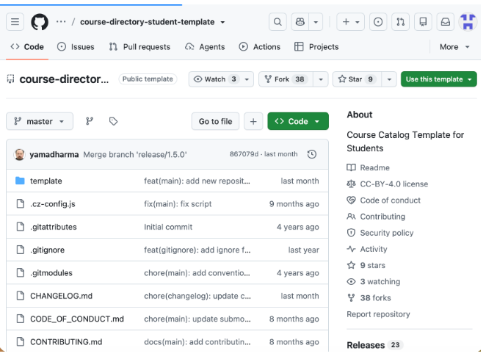
Рисунок 6: Шаблон репозитория

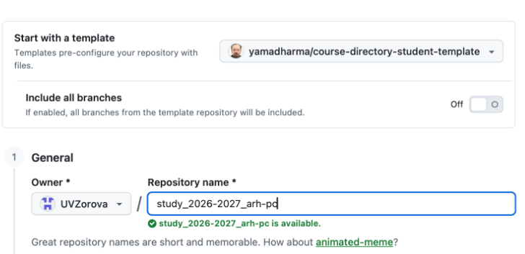
Рисунок 7: Создание нового репозитория из шаблона
- Клонирую созданный репозиторий с шаблоном курса с помощью интерфейса GitHub. И копирую ссылку (Рисунок 8).
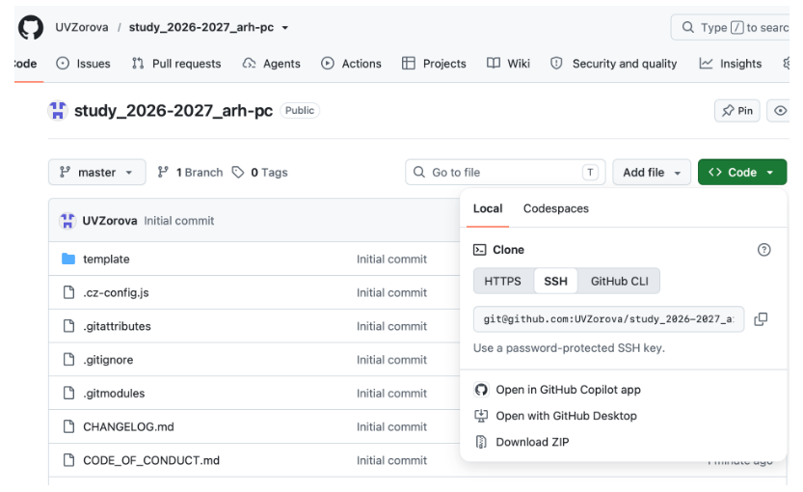
Рисунок 8: Клонирование репозитория
- Скопированную ссылку на созданный репозиторий вставляю в терминал (Рисунок 9).
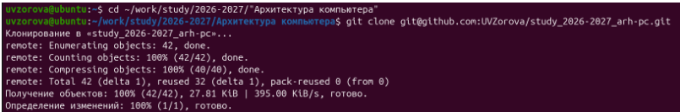
Рисунок 9: Вставка ссылки в терминал

4.5 Настройка каталога курса
- Перехожу в каталог курса, создаю необходимые каталоги и отправляю файлы на сервер (Рисунок 10).
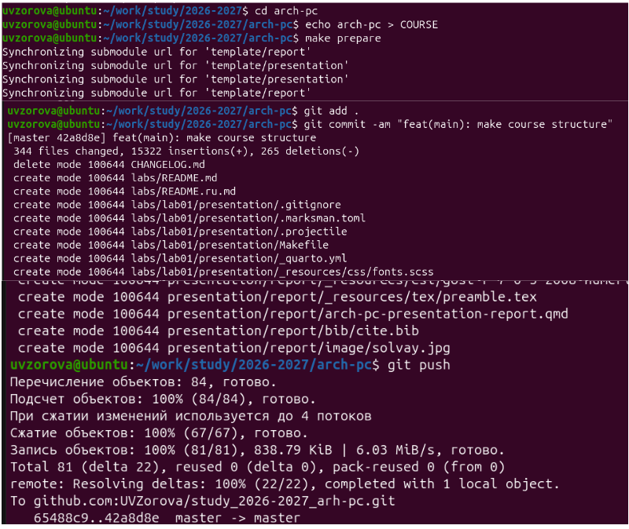
Рисунок 10: Настройка каталога и отправка файлов
- Захожу в репозиторий в GitHub и проверяю правильность создания иерархии рабочего пространства (Рисунок 11).
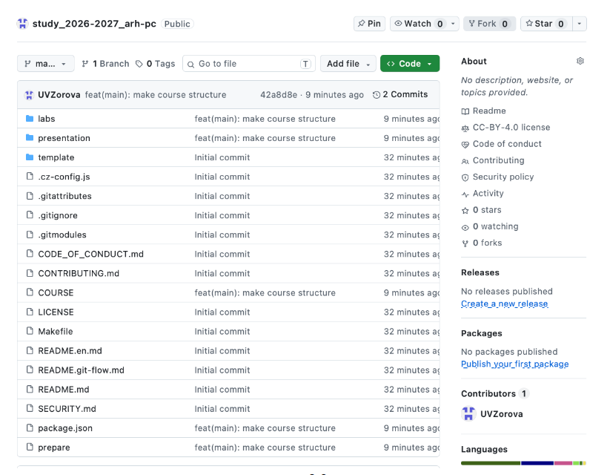
Рисунок 11: Проверка иерархии на GitHub
- Создаю отчёт по выполнению лабораторной работы, копирую отчёт по выполнению первой лабораторной работы, и загружаю файл в свой репозиторий (Рисунок 12).
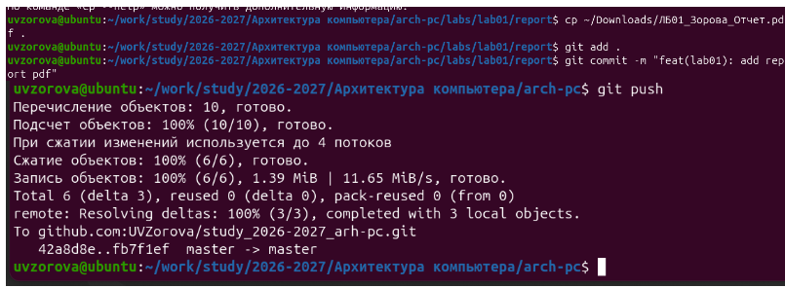
Рисунок 12: Загрузка отчета в репозиторий
- Проверяю корректность выполненных действий на GitHub (Рисунок 13).
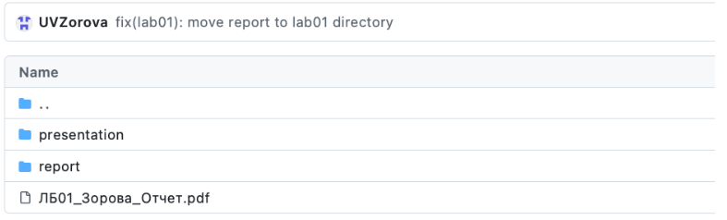
Рисунок 13: Проверка выполненных действий

5. Вывод
В ходе выполнения работы были успешно изучены основные принципы идеологии систем контроля версий и приобретены практические навыки работы с Git. На практике освоены базовые команды и сценарии их применения для управления версиями исходного кода, а также выполнена необходимая настройка для работы с удаленным репозиторием на GitHub.

